

**Smart Car Parking**

**จัดทำโดย**

**1. กัญญาภัค บุญยะภาส รหัสนักศึกษา 64010035 กลุ่ม 18**

**2. พิมลณัฐ ศรีเผด็จกุลชา รหัสนักศึกษา 64010605 กลุ่ม 19**

**3. ภาพพิชญ์ พงศ์พัฒนาวุฒิ รหัสนักศึกษา 64010670 กลุ่ม 19**

**4. สรวิชญ์ เลยวานิชย์เจริญ  รหัสนักศึกษา 64010876 กลุ่ม 20**

**เสนอ**

**รศ.ดร. เจริญ วงษ์ชุ่มเย็น**

**โครงงานฉบับนี้เป็นส่วนหนึ่งของวิชา 01076006**

**Digital System Fundamentals**

**สถาบันเทคโนโลยีพระจอมเกล้าเจ้าคุณทหารลาดกระบัง**

**ภาคเรียนที่ 1 ปีการศึกษา 2565**

**บทนำ**

โครงงานเรื่อง Smart Car Parking จัดทำขึ้นเพื่อจำลองการทำงานของที่จอดรถที่มีระบบอำนวยความสะดวกสบายแก่ผู้ใช้งานให้มากยิ่งขึ้น โดย Smart Car Parking มีกระบวนการทำงานคือ แสดงจำนวนที่จอดรถที่ยังว่างอยู่ มีไฟแสดงสถานะตามแต่ละตำแหน่งของที่จอดรถ และสามารถเปิด – ปิดไฟของแต่ละตำแหน่งที่จอดรถได้อย่างอิสระ พร้อมกับการจำลองการทำงานของไม้กั้นเปิด – ปิดโดยอัตโนมัติ

โดยรายงานนี้เป็นส่วนหนึ่งของวิชา Digital System Fundamentals รหัส 01076112 เพื่อที่อธิบายชิ้นงานตั้งแต่กระบวนการหาข้อมูล กระบวนการออกแบบ กระบวนการพัฒนา กระบวนการทดสอบ โดยประกอบไปด้วยข้อมูลทางเทคนิค วิธีการ เงื่อนไข แนวคิด เหตุผลของการออกแบบและพัฒนาชิ้นงานทั้งหมด หากรายงานนี้มีข้อมูลผิดพลาดประการใด ผู้จัดทําขออภัยไว้ใน ณ ที่นี้ด้วย

คณะผู้จัดทำ

13 ธันวาคม พ.ศ. 2565

**กระบวนการหาข้อมูล**

**1. กำหนดหัวข้อ**

ศึกษาหาข้อมูลจากสิ่งรอบตัวเมื่อศึกษาค้นคว้าแล้วพบว่ายังมีสถานที่บางพื้นที่ที่มีการจอดรถแบบแสดงจำนวนที่ว่างของที่จอดรถได้ไม่มากนัก เราจึงเริ่มกำหนดหัวข้อหลักให้เกี่ยวข้องกับที่จอดรถเพื่อที่จะนำมาตัดสินใจทำชิ้นงาน จนสรุปออกมาเป็นภาพและแก้ไขปัญหานี้ได้ จึงเลือกทำชิ้นงาน Smart Car Parking ขึ้นมา

**2. ค้นหาข้อมูลและรวบรวมข้อมูล**

เริ่มจากการหาหลักการทำงานของที่จอดรถตามสถานที่ต่างๆ จนมาถึงการทำงานของ sensor ทั้งทางที่กั้น sensor จับรถว่ามีรถจอดหรือไม่ จนถึงการวาดวงจรว่า การทำงานแต่ละอย่างวงจรควรจะเป็นไปในทางไหน

**3. เลือกแหล่งข้อมูล**

ศึกษาค้นคว้าหาจากแหล่งข้อมูลที่หลากหลายเพื่อให้ได้ความคิด ไอเดียที่มากยิ่งขึ้น และสามารถนำมาประยุกต์กันได้ และเลือกแหล่งข้อมูลที่มีความน่าเชื่อถือ แหล่งข้อมูลที่มีการทดสอบหรือลองทำจริงๆ มีตัวอย่างผลลัพธ์ให้ดู

**4. เตรียมอุปกรณ์**

อ้างอิงจากแหล่งข้อมูลที่ได้ศึกษามา และวิเคราะห์ออกมาว่าสิ่งที่จะทำ (โมเดลจำลองที่จอดรถ) ใช้อุปกรณ์หลัก คือ บอร์ด FPGA จำนวน 2 บอร์ด ในการแสดงผลจำนนวนที่จอดรถที่ยังว่างอยู่ ไฟแสดงสถานะการจอดและสำหรับการควบคุมการเปิดปิดไฟ ในสถานที่จอดรถ

|  |  |  |  |
| --- | --- | --- | --- |
| ลำดับ | อุปกรณ์ | จำนวน | หมายเหตุ |
| 1 | Board FPGA | 2 | ควบคุมการทำงานและแสดงผล |
| 2 | IR Sensor | 16 | ใช้ในการควบคุมไม้กั้นประตูเข้า-ออก |
| 3 | Arduino Uno R3 + สาย USB | 1 | ควบคุมการทำงานจากคำสั่งของโปรแกรม |
| 4 | Servo | 2 | ใช้ในการควบคุมไม้กั้น |
| 5 | Breadboard |  |  |
| 6 | สายจัมป์ |  |  |
| 7 | โมเดลรถของเล่น | 8 | ใช้ในการจำลองเป็นรถ |
| 8 | LED | 8 | ใช้เป็นไฟตามแต่ละช่องจอดรถ |

**5. การค้นหาและรวบรวมข้อมูล**

สอบถามจากรุ่นพี่และศึกษาข้อมูลจากทางอินเทอร์เน็ต รวบรวมไฟล์ข้อมูลที่น่าสนใจที่สามารถนำมาประยุกต์ได้ไว้และแลกเปลี่ยนข้อมูลที่หามาได้กับเพื่อนในกลุ่มเพื่อสรุปและอ้างอิงในการทดลง

**6. พิจารณาและสรุป**

เมื่อค้นหาข้อมูลได้และทำตามทุกขั้นตอนเรียบร้อยแล้ว จึงทำการรวบรวมจดบันทึกข้อมูลที่สำคัญ นำข้อมูลที่ได้มาพิจารณาว่ามีความน่าเชื่อถือมากน้อยเพียงใดแล้ว  และทำการสรุปเพื่อนำเสนอผลงาน

**กระบวนการออกแบบ**

**ขั้นตอนที่ 1 การร่างวงจรที่ต้องการ**

ภาพการเชื่อมต่อวงจรโดยรวม

FPGA บอร์ดที่ 1

FPGA บอร์ดที่ 2

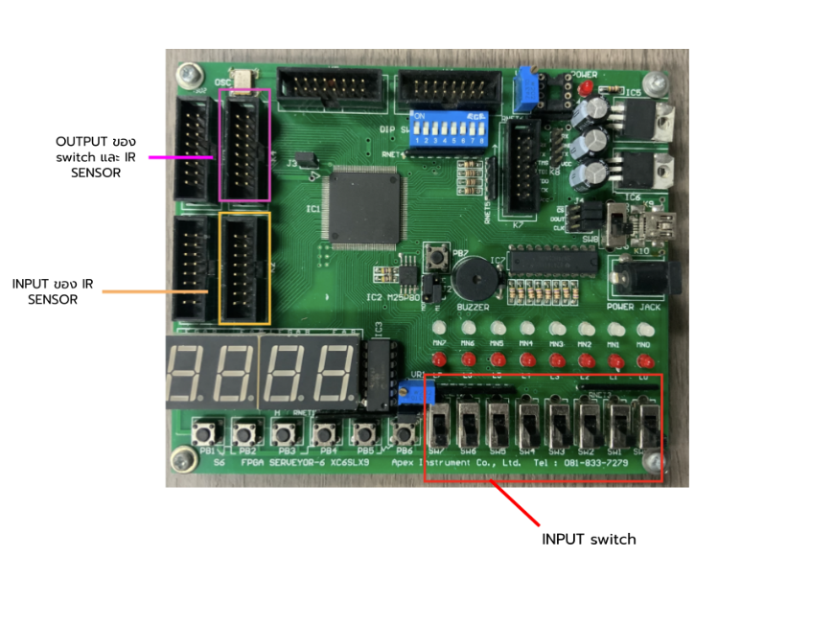

**ขั้นตอนที่ 2 วาดวงจรในรูปแบบ Top down**

FPGA บอร์ดที่ 1

FPGA บอร์ดที่ 2

**ขั้นตอนที่ 3 เขียนคำสั่งการประมวลผล FPGA บอร์ดที่ 1** (แสดงจำนวนที่ว่างของที่จอดรถและไฟ LED แสดงสถานะที่จอดรถแต่ละช่อง)

**ขั้นตอนที่ 4 ต่อวงจรคำสั่งการประมวลผลบอร์ดที่ 2** (เมื่อเลื่อน slides switch ขึ้นพร้อมกับมีรถเข้ามาจอดจะทำให้ไฟ LED ในช่องจุดจอดรถนั้นๆติด)

**ขั้นตอนที่ 5 เขียนคำสั่ง Arduino** **Uno R3** เพื่อควบคุมการเปิดปิดของคานไม้กั้นประตูทางเข้าและออก

โดยที่หากมีรถเข้าจอดเต็ม 8 คันแล้ว คานไม้กั้นประตูฝั่งทางเข้าจะไม่เปิดออกเมื่อมีรถมาจอดหยุดอยู่ตรงหน้าคานไม้กั้นประตู และจะส่งเสียงเตือนเพื่อให้ผู้ขับขี่ได้รู้

**กระบวนการพัฒนา**

**ขั้นตอนที่ 1 กำหนดขอบเขตและระยะเวลาของการทำงาน**

|  |  |  |  |  |  |  |  |  |  |
| --- | --- | --- | --- | --- | --- | --- | --- | --- | --- |
| ลำดับที่ | แผนการดำเนินโครงงาน | ระยะเวลาในการดำเนินโครงงาน | | | | | | | ผู้รับผิดชอบ |
| พฤศจิกายน 2565 | | | | ธันวาคม 2565 | | |
| 1 | 2 | 3 | 4 | 1 | 2 | 3 |
| 1. | ปรึกษาและเลือกหัวข้อในการทำโครงงาน | ✓ | ✓ |  |  |  |  |  | สมาชิกกลุ่ม |
| 2. | ทำ Proposal โครงงาน |  | ✓ | ✓ | ✓ |  |  |  | สมาชิกกลุ่ม |
| 3. | ทำ Brochure |  |  |  |  | ✓ | ✓ |  | สมาชิกกลุ่ม |
| 4. | ทำ Design Document |  |  |  |  |  | ✓ |  | สมาชิกกลุ่ม |
| 5. | ทำชิ้นงาน |  |  |  |  |  | ✓ |  | สมาชิกกลุ่ม |
| 6. | อัดวีดีทัศน์แนะนำชิ้นงาน |  |  |  |  |  | ✓ |  | สมาชิกกลุ่ม |

**ขั้นตอนที่ 2 ลงมือปฎิบัติงานตามขั้นตอนที่ได้วางไว้**

บอร์ด FPGA บอร์ดที่ 1 (แสดงจำนวนที่ว่างของที่จอดรถและไฟ LED แสดงสถานะที่จอดรถแต่ละช่อง)

วิธีการทำงาน : เมื่อมีรถเข้ามาจอดตามช่องแต่ละช่องจะทำให้จำนวนที่ว่างที่แสดงผลผ่าน 7 Segment ลดลงและไฟแสดงสถานะของช่องนั้นๆดับ

เงื่อนไข : หากมีรถจะทำให้ไฟ LED บนบอร์ดดับและจำนวนที่แสดงผลบน 7 Segment ลดลงตามจำนวนของรถที่เข้ามาจอด หากรถที่จอดอยู่ออกไปจะทำให้ไฟ LED บนบอร์ดกลับมาติดและจำนวนที่แสดงผลบน 7 Segment เพิ่มตามจำนวนของรถที่ออกไป

แนวคิด : ส่วนการแสดงผลจำนวนที่จอดรถที่ว่างอยู่ผ่าน 7 segment จะทำการเขียน case ดักไว้ตามจำนวนของ IR sensor โดยมีทั้งหมด 8 กรณีด้วยกัน เช่น

**กรณีที่ 1** มีรถเข้ามาจอด 1 คัน ก็จะให้แสดงผลเป็นเลข 7 ผ่าน 7 segment

**กรณีที่ 2** มีรถเข้ามาจอด 2 คัน ก็จะให้แสดงผลเป็นเลข 6 ผ่าน 7 segment

**กรณีที่ 3** มีรถเข้ามาจอด 3 คัน ก็จะให้แสดงผลเป็นเลข 5 ผ่าน 7 segment

**กรณีที่ 4** มีรถเข้ามาจอด 4 คัน ก็จะให้แสดงผลเป็นเลข 4 ผ่าน 7 segment

**กรณีที่ 5** มีรถเข้ามาจอด 5 คัน ก็จะให้แสดงผลเป็นเลข 3 ผ่าน 7 segment

**กรณีที่ 6** มีรถเข้ามาจอด 6 คัน ก็จะให้แสดงผลเป็นเลข 2 ผ่าน 7 segment

**กรณีที่ 7** มีรถเข้ามาจอด 7 คัน ก็จะให้แสดงผลเป็นเลข 1 ผ่าน 7 segment

**กรณีที่ 8** มีรถเข้ามาจอด 8 คัน ก็จะให้แสดงผลเป็นคำว่า FuLL ผ่าน 7 segment

Code ที่ใช้ในการควบคุม

|  |
| --- |
| library IEEE;  use IEEE.STD_LOGIC_1164.ALL;  use IEEE.NUMERIC_STD.ALL;  entity Pro is      Port (          IR : in std_logic_vector(0 to 7);          OSC : in std_logic;          LED : out std_logic_vector(0 to 7);          SEG : out std_logic_vector(0 to 6);          COM : out std_logic_vector(3 downto 0)      );  end Pro;  architecture Behavioral of Pro is      function commons_decode(num : natural range 0 to 3) return std_logic_vector is          variable temp : std_logic_vector(3 downto 0) := "1111";      begin          temp(num) := '0';          return temp;      end function;      type seg_array is array (3 downto 0) of std_logic_vector(0 to 6);      type seg_decode_array is array (0 to 8) of seg_array;        constant all_seg : seg_decode_array := (          0 => (              3 => "1000111",              2 => "0011100",              1 => "0001110",              0 => "0001110"          ),          1 => (0 => "0110000", others => "0000001"),          2 => (0 => "1101101", others => "0000001"),          3 => (0 => "1111001", others => "0000001"),          4 => (0 => "0110011", others => "0000001"),          5 => (0 => "1011011", others => "0000001"),          6 => (0 => "1011111", others => "0000001"),          7 => (0 => "1110000", others => "0000001"),          8 => (0 => "1111111", others => "0000001")      );      signal ir_sig : std_logic_vector(0 to 7) := (others => '0');      signal sel : natural range 0 to 3 := 0;      signal count : natural := 0;  begin      ir_sig <= IR;      LED <= ir_sig;      COM <= commons_decode(sel);      SEG <= all_seg(count)(sel);      process (OSC)          constant DIV_CLK : natural := 20000;          variable mod_counter : natural range 0 to DIV_CLK := 0;          variable count_var : natural range 0 to 8 := 0;      begin          if rising_edge(OSC) then              mod_counter := mod_counter + 1;              if mod_counter = DIV_CLK then                  mod_counter := 0;                  sel <= (sel + 1) mod 4;              end if;              count_var := 0;              for i in 0 to 7 loop                  if ir_sig(i) = '1' then                      count_var := count_var + 1;                  end if;              end loop;              count <= count_var;          end if;      end process;  end Behavioral; |

บอร์ด FPGA บอร์ดที่ 2 (เมื่อเลื่อน slides switch ขึ้นพร้อมกับมีรถเข้ามาจอดจะทำให้ไฟ LED ในช่องจุดจอดรถนั้นๆติด)

วิธีการทำงาน : เมื่อมีรถเข้ามาจอดในช่องและเลื่อน slides switch ขึ้นจะเป็นการเปิดไฟตามจุดตำแหน่งหมายเลขนั้นๆ เช่น เมื่อมีรถเข้ามาจอดในช่องที่ 2 และทำการเลื่อน slides switch 2 จะเป็นการเปิดไฟ LED ในตำแหน่งที่ 2 ดังรูป

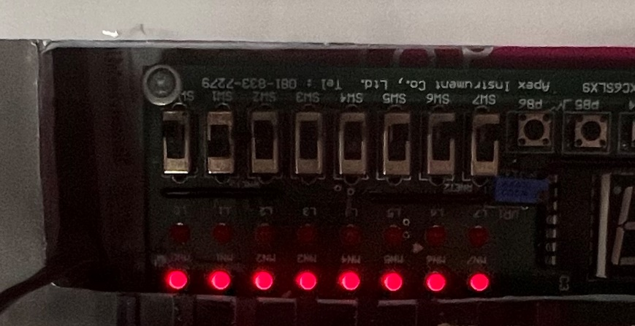

เงื่อนไข : ไฟจะติดก็ต่อเมื่อมีรถเข้ามาจอดและเลื่อน slides switch ขึ้น

แนวคิด : รับ input เข้ามา 2 ค่า ค่าแรกจะเป็นของ slides switch แต่ละตัว ซึ่งเมื่อเลื่อนขึ้นจะเป็น 1 เลื่อนลงจะเป็น 0 ค่าที่สองที่รับมาจะเป็นของ IR sensor แต่ละตัว ซึ่งเมื่อมีรถเข้ามาจอดจะส่งค่าเป็น 0 หากไม่มีรถเข้ามาจอดจะเป็น 1 จึงทำการต่ออินเวิร์สก่อนเข้าขา and gate เพื่อทำการสลับค่ากัน เมื่อเข้าขา and gate แล้วจะมี Output 4 กรณีดังต่อไปนี้

|  |  |  |
| --- | --- | --- |
| slides switch | IR sensor (ค่าที่อินเวิร์สแล้ว) | Output ที่ออกมา (ไฟติด/ดับ) |
| เลื่อนลง (0) | ไม่มีรถเข้ามาจอด (0) | ไฟดับ (0) |
| เลื่อนลง (0) | มีรถเข้ามาจอด (1) | ไฟดับ (0) |
| เลื่อนขึ้น (1) | ไม่มีรถเข้ามาจอด (0) | ไฟดับ (0) |
| เลื่อนขึ้น (1) | มีรถเข้ามาจอด (1) | ไฟติด (1) |

ภาพวงจรการสั่งงานบนบอร์ดที่ 2

|  |
| --- |
|  |

บอร์ด Arduino Uno R3 (ควบคุมการเปิดปิดของคานไม้กั้นประตูเข้า - ออก)

วิธีการทำงาน : เมื่อมีรถเข้ามาหยุดอยู่ตรงหน้าคานไม้กั้นประตูเข้า-ออก (ตรง IR sensor) จะทำให้คานไม้กั้นประตูเข้า - ออกยกขึ้น

เงื่อนไข : จะต้องมีรถเข้าทางประตูทางเข้าอย่างน้อยหนึ่งคัน ประตูทางออกจึงจะสามารถทำงานได้ และหากที่จอดรถมีรถจอดครบ 8 คันแล้วมีรถคันใหม่ที่ต้องการจะเข้ามามาหยุดอยู่ตรงหน้าคานไม้กั้นประตูฝั่งทางเข้า คานไม้กั้นประตูฝั่งทางเข้าจะไม่เปิดออกและจะส่งเสียงเตือนเพื่อให้ผู้ขับขี่ได้รู้

แนวคิด : สร้างตัวแปร count ขึ้นมาเพื่อเก็บค่า โดยเมื่อมีการใช้ IR sensor ตัวที่ 1 (ฝั่งประตูทางเข้า) จะทำการนับ count เพิ่มทีละ 1 และเมื่อมีการใช้ IR sensor ตัวที่ 2 (ฝั่งประตูทางออก) จะทำการลดค่า count ลงทีละ 1

Code ที่ใช้ในการควบคุม

|  |
| --- |
| #include <LiquidCrystal.h>// initialize the library with the numbers of the interface pins  LiquidCrystal lcd(A0, A1, A2, A3, A4, A5);  #include <Servo.h> //includes the servo library  #define C 2100  #define D 1870  #define E 1670  #define f 1580  #define G 1400  #define R 0  int speakerOut = 11;  int DEBUG = 1;  Servo myservo1;  #define servo 8  Servo myservo2;  #define servo2 9  int ir_s1 = 3;  int ir_s2 = 4;  int count = 0;  int count1 = 0;  int melody[] = {E };  int MAX_COUNT = sizeof(melody) / 2;  long tempo = 9000;  int pause = 600;  int rest_count = 100;  int tone_ = 0;  int beat = 0;  long duration = 0;  void setup()  {  pinMode(ir_s1, INPUT);  pinMode(ir_s2, INPUT);  pinMode(speakerOut, OUTPUT);  if (DEBUG)  {  Serial.begin(9600);  }  myservo1.attach(8);  myservo2.attach(9);  myservo1.write(0);  myservo2.write(0);  }  void loop()  {  if (digitalRead (ir_s1) == LOW)  {  if (count < 8)  {  delay(1000);  myservo1.write(120);  delay(2000);  myservo1.write(0);  count += 1;  Serial.print("jod ");  Serial.print(count );  }  else if (count >= 8)  {  myservo1.write(0);  for (int i = 0; i < MAX_COUNT; i++)  {  tone_ = melody[i];  beat = 50;  duration = beat ; // Set up timing  playTone();  // delayMicroseconds(pause);  if (digitalRead (ir_s2) == HIGH)  {  delayMicroseconds(pause);  }  }  }  }  if (digitalRead(ir_s2) == LOW)  {  if (count <= 8 && count > 0)  {  delay(1000);  myservo2.write(120);  delay(2000);  myservo2.write(0);  count -= 1;  Serial.print("out ");  Serial.print(count);  }  else if(count <= 0)  {  Serial.print("out :: ");  Serial.print(count);  count = 0;  }  }  }  void playTone() {  long elapsed_time = 0;  if (tone_ > 0)  {  while (elapsed_time < duration)  {  digitalWrite(speakerOut, HIGH);  delayMicroseconds(tone_ / 3);  digitalWrite(speakerOut, LOW);  delayMicroseconds(tone_ / 3);  elapsed_time += (tone_);  }  }  else {  for (int j = 0; j < rest_count; j++) {  delayMicroseconds(duration*2);  }  }  } |

ภาพการเชื่อมต่อของทั้งโครงงาน

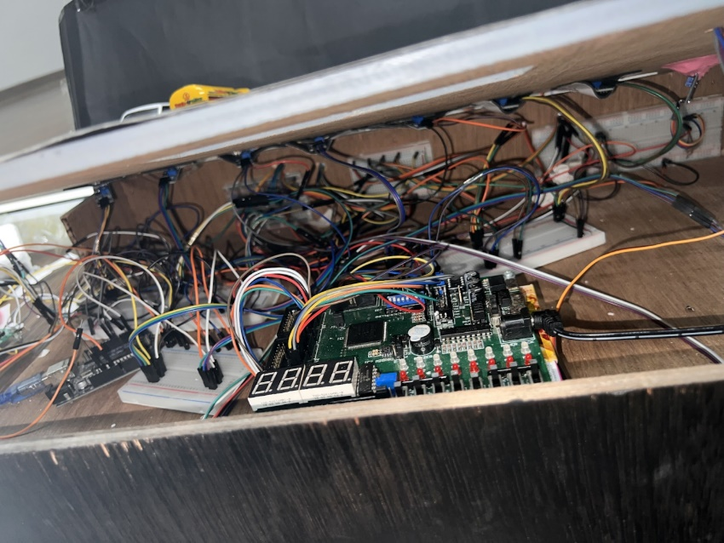

ตัวอย่างการใช้งาน ในกรณีที่ที่จอดรถเต็มและมีรถคันใหม่ที่ต้องการจะเข้ามาจอด

**เหตุผล ของการออกแบบและพัฒนาชิ้นงาน**

ในปัจจุบันบางสถานที่จอดรถยังเป็นระบบจอดรถแบบธรรมดาที่ไม่มีการแสดงผลจำนวนที่ว่างที่สามารถนำรถเข้าไปจอดได้ ทำให้ในหลายๆเหตุการณ์ต้องขับรถเข้าไปวนหาที่จอดรถทำให้เป็นการใช้เวลาไปโดยเปล่าประโยชน์แถมยังเป็นการเพิ่มมลพิษในสถานที่จอดรถอีกด้วย ดังนั้นเราจึงทำการจำลองโมเดลสถานที่จอดรถขึ้นมาเพื่อเป็นแนวทางสำหรับที่จอดรถในอนาคต

**ขั้นตอนที่ 3 เก็บรายละเอียดและตกแต่งชิ้นงานให้สวยงาม**

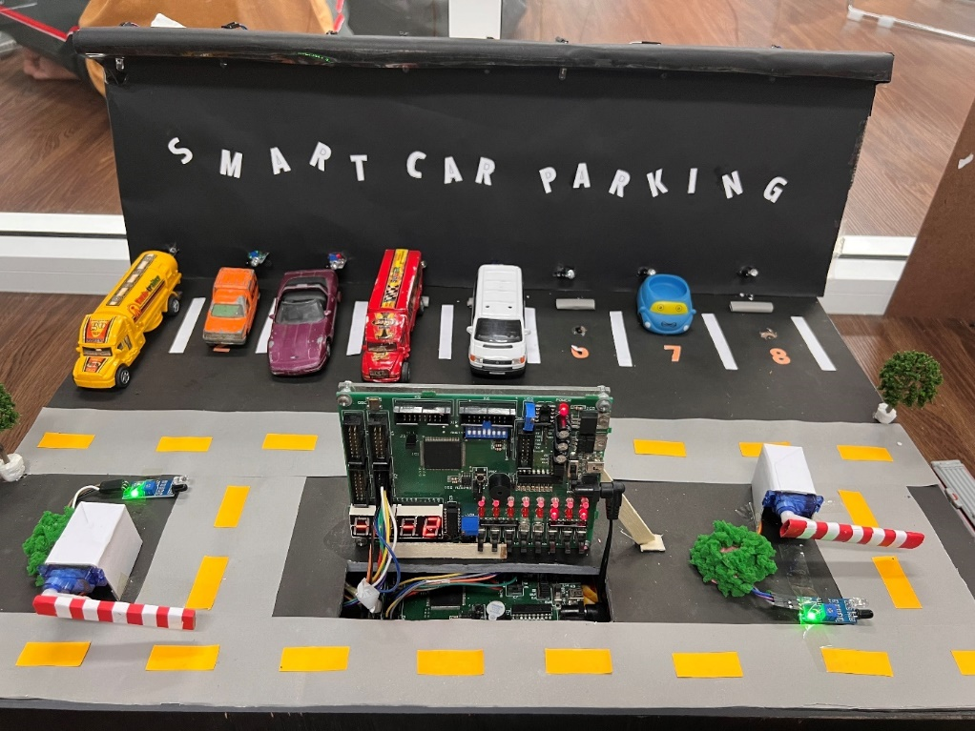

**ขั้นตอนที่ 4 การทดสอบผลงานและแก้ไข**

ทดลองใช้งานและตรวจสอบความถูกต้องของผลงาน เพื่อให้แน่ใจว่าผลงานที่พัฒนาขึ้น ทำงานได้ถูกต้องตรงกับความต้องการที่ระบุไว้ในเป้าหมายและมีประสิทธิภาพ

**ขั้นตอนที่ 5 แนวทางการพัฒนาโครงงานในอนาคตและข้อเสนอแนะ**

แนวทางในการพัฒนาโครงงานในอนาคตอาจจะทำให้ไม้กั้นประตูทางเข้าออกสามารถควบคุมได้ด้วยบอร์ด FPGA ได้เลยโดยไม่ต้องใช้บอร์ด Arduino Uno R3 และเพิ่มให้มีระบบคิดเงินตามตามอัตราเวลาที่รถแต่ละคันเข้าจอด พร้อมกับแสดงผลระยะเวลาที่รถแต่ละคันจอดให้ผู้ใช้ได้ทราบ

**กระบวนการทดสอบ**

**1. เริ่มจากการเช็คว่าวงจรทำงานได้หรือไม่**

โดยส่วนแรกคือ ตัววงจรของที่จอด ทำการเช็คว่า sensor ทำงานครบหรือไม่ โดยการเอารถเข้าไปจอดทีละคันและดูที่ 7 segment ว่าเลขลดลงไปเรื่อยๆไหม และสุดท้ายคือเอารถเข้าไปจอดคัน 7segment ต้องขึ้น FuLL และไฟในบอร์ด FPGA ที่จอดไหนที่มีรถจอดไฟจะดับ และที่ไหนที่ว่างไฟจะติด ถ้าจอดครบทุกคันไฟทั้งหมดจะดับ

ส่วนที่สองคือ วงจรของสวิตซ์ไฟ ทำการเช็คว่า sensor ทำงานหรือไม่ในแต่ละที่ โดยการลองทำการกดเปิดสวิตซ์ ถ้ามีรถจอดและไฟติดคือวงจรไม่มีปัญหา

ส่วนที่สามคือ ส่วนของ Arduino Uno R3 ไม้กั้น ทำการเช็คว่า sensor ทำงานหรือไม่ โดยการนำรถขับผ่านแล้วไม้กั้นเปิด-ปิดทั้งทางเข้าและทางออก และเมื่อเข้าเกิน 8 คัน Buzzer ต้องส่งเสียง

**2. ทำการเช็คภาพรวมของทุกวงจรรวมกัน**

โดย 1. นำรถเข้าไปจอด 7segment ต้องแสดงจำนวนที่ลดลง ไฟแสดงตำแหน่งที่จอดต้องดับด้วย

2. ทดสอบเปิดสวิตซ์ไฟตามจุดที่มีรถจอด

**3. นำรถออก 7 segment ต้องแสดงจำนวนที่เพิ่มขึ้น และไฟแสดงตำแหน่งต้องกลับมาติด**

**4. นำรถเข้าให้ครบ 8 คันและจอดให้ครบทุกที่ 7 segment ต้องขึ้นคำว่า FuLL และไฟแสดงตำแหน่งของที่จอดรถต้องดับทั้งหมด**

**5. เปิดสวิตซ์ไฟประจำที่จอดให้ครบทุกดวง เมื่อนำรถออกแล้วไฟจะต้องดับ   
6. ปิดสวิตซ์ไฟประจำที่จอดให้ครบทุกดวง เมื่อนำรถเข้าแล้วไฟจะต้องดับ**

**ข้อมูลโครงงาน**

1. วีดีทัศน์แนะนําชิ้นงาน

[Video Smart Car Parking | Youtube](https://youtu.be/EhZEoOcVgg0)

QR Code

2. ไฟล์ควบคุม FPGA

[FPGA บอร์ดที่ 1 | Google Drive](https://drive.google.com/drive/folders/13BSr6G40CfV1aKh6ces1A6loVYWk9Eip?usp=sharing)

[FPGA บอร์ดที่ 2 | Google Drive](https://drive.google.com/drive/folders/1plroS3BxlWbWgb3LS1zvFJGQQXgRUDOm?usp=share_link)

3. ไฟล์ code ที่ใช้ควบคุม Arduino Uno R3

[Smart Car Parking | ino](https://drive.google.com/drive/folders/18XSWeVi5EgnoiyVZLvDHtb2NwS6DsLHG?usp=share_link)